***Дата:29.09.22. Предмет: Англійська мова.***

***Клас: 4-Б Вчитель: Глуговська Л.Г.***

***Тема: Моя класна кімната.***

***Мета:***

***• навчальна****: ознайомити з новими лексичними одиницями за темою, активізувати вивчений лексико-граматичний матеріал, описувати традиції та виражати своє ставлення до них, вдосконалити навички читання, аудіювання й усного мовлення, збільшити обсяг знань про специфіку мови.*

*•* ***розвиваюча****: розвивати логічне мислення, увагу та зорову пам'ять, спостережливість, удосконалювати фонетику та артикуляцію звуків, розвивати усні комунікативні вміння.*

*•* ***виховна****: виховувати зацікавленість у розширенні своїх знань, поєднувати навчальний матеріал із життям,збагачувати загальну культуру здобувачів освіти.*

***Хід уроку***

***1.Greatings / Привітання***

*Hello, Dear Children! How are you?*

*Привіт,дорогі діти!Як ви?*

***2.Повторення.***

*Пригадаймо шкільні речі.*

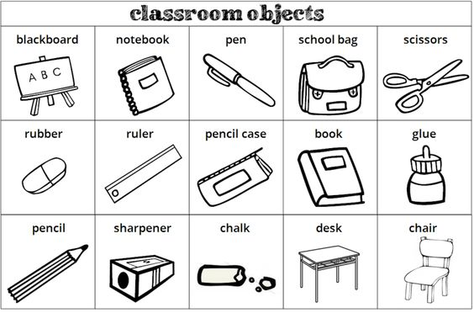

***3. Reading***

***Exercise 1 page 19***

*Прочитайте текст.*

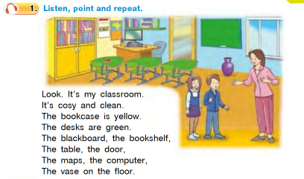

***4. Checking knowledge***

*Давайте перевіримо, як ви запам’ятали шкільні речі, які є у цьому класі.*

*Назвіть речі, які вказані на малюнку.*

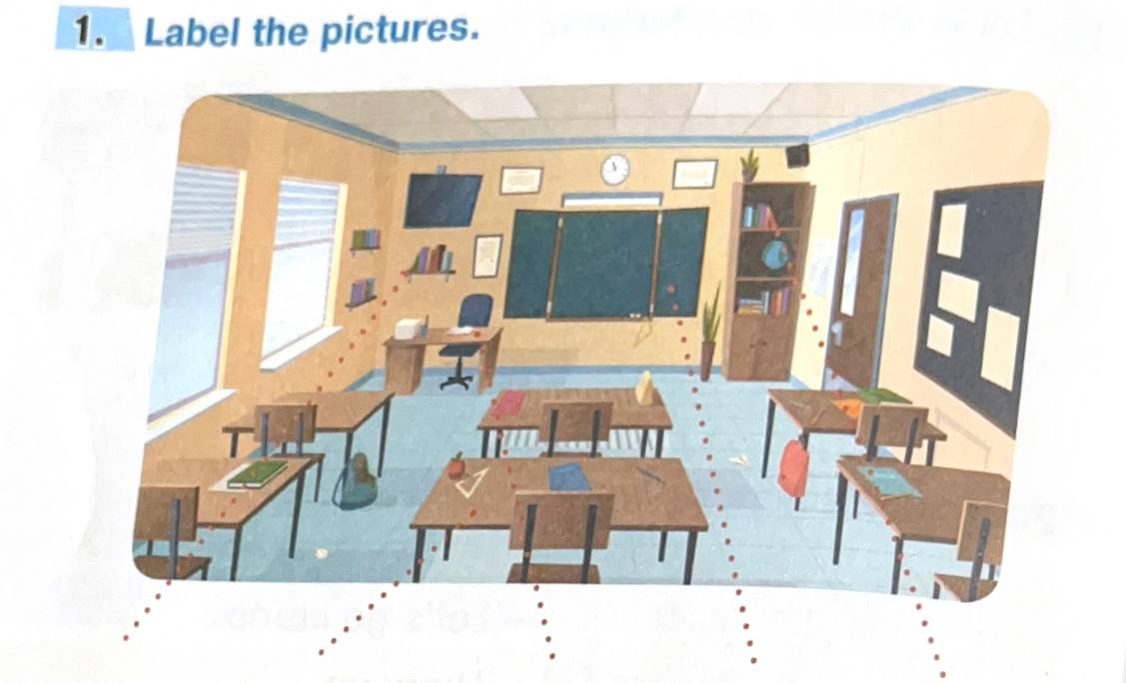

***5. Grammar***

***Exercise 3 page 19***

May використовується у значенні ймовірності або дозволу, а в українській мові may перекладається як “могти”.

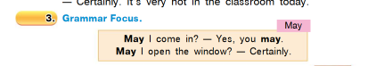

***6. Writing / Письмо***

*Thursday, the twenty ninth of September*

*Homework*

*Ex.2*

*Доповніть речення словами, які на картинках, так щоб вони підходили за змістом.*

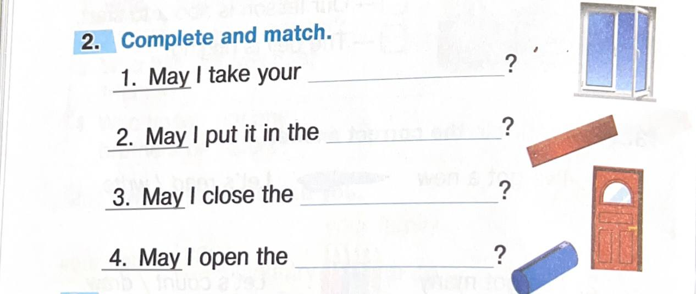

***7.Homework***

Домашнє завдання:

1. Опрацювати конспект, вивчити правило;

2. Виконати вправу із розділу ***Writing(письмово).***

***Exercise 2 page 10 (друкований зошит).***

**Надіслати виконану вправу у Вайбер/телеграм (0964124047) – Людмила Григорівна або на Human.**